1. IDE - IntelliJ Idea від JetBrains на OSX.
2. Бінарне дерево – дерево, кожен вузол якого має не більше ніж 2 дочірніх вузла.

Бінарне дерево пошуку на кожній вершині має значення ключа з певної множини, які не повторюються, побудоване так, що кожна внутрішня вершина ділить граф на 2 підграфи, лівий з яких, містить значення ключа менші за значення ключа батьківської вершини, а правий – більші.

1. Пошук елемента в бінарному дереві пошуку відбувається обходом дерева з перевіркою значень на кожному кроці, і залежно від результату переходиться до піддерева з шуканим значенням:

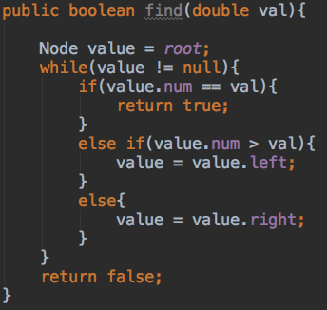

1. Додавання елемента в бінарне дерево:

